«Ата-ана мен бала қарым-қатынасы",1 сынып ата –аналармен конференция: «Бірінші сынып оқушыларының ата-аналарына психологиялық көмек» тақырыбында ата-аналар жиналысы болып өтті.
Ата-аналарға оқушылардың мектепке бейімделу кезінде болатын өзгерістерді, адаптация кезінде қандай көмек беру керектігі туралы жалпы мағлұматтар беріліп кетті.
Бірінші сынып ата-аналары толық жиналды. Сонымен қатар ата-аналар тарапынан оқушылардан жыл бойына, жоспар бойынша алынатын жұмыстарға рұқсатнама қағазы алынды.
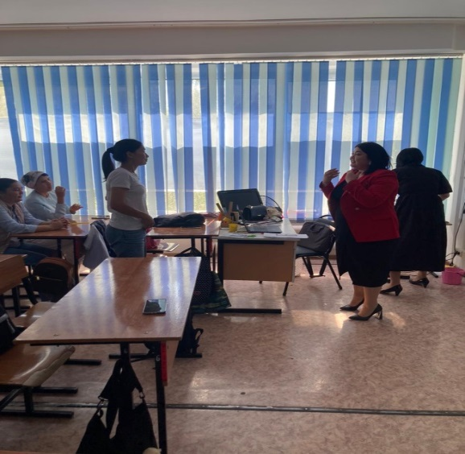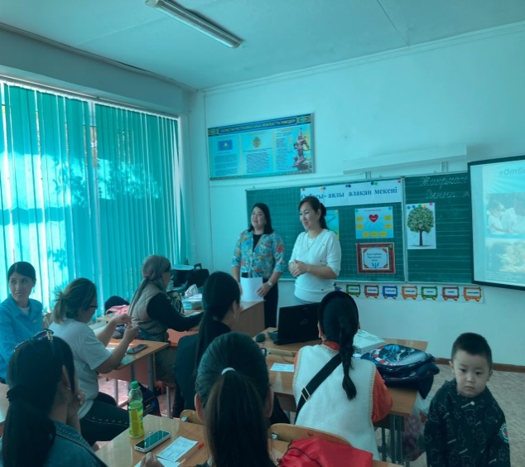
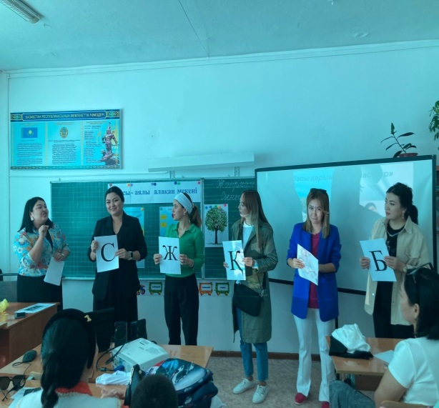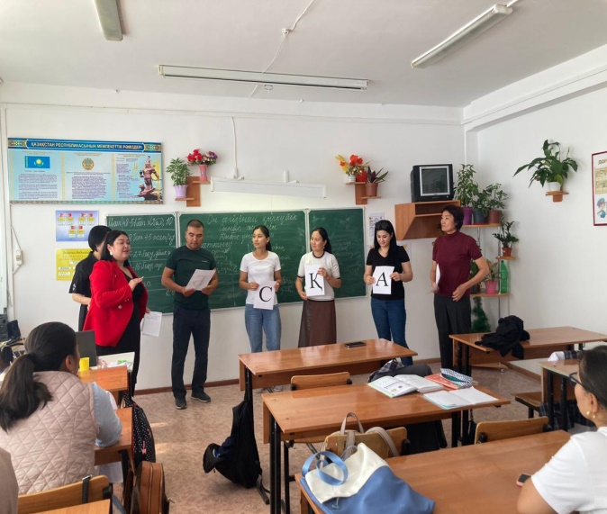
1 сынып оқушыларының мектепке бейімделуін анықтау мақсатында «Керн- Иерасек әдістемесі» жүргізілді. Барлығы 157 оқушыға әдістеме жүргізілді. Оқушылардың барлығы дерлік берілген тапсырманы лайықты деңгейде орындап шықты. Оқушылардың 94,8%-ы оқу процесіне бейімделген жоғары деңгейлі шкалада анықталса, 5,2%-ы орта деңгейлік шкалаға сәйкес келді. Төмен деңгейлік шкалада оқушылардың 2%-ы анықталды. Төмен, орта деңгейлік шкалада анықталған оқушыларды сынып жетекшілеріне хабарлап, қосымша білім жетілдіру жұмыстарын жүргізуге ұсыныс берілді. Ата- анасымен түсіндірме жұмыстарын жүргізіп, отбасы тарапынан қолдау көрсетуге бағытталды.
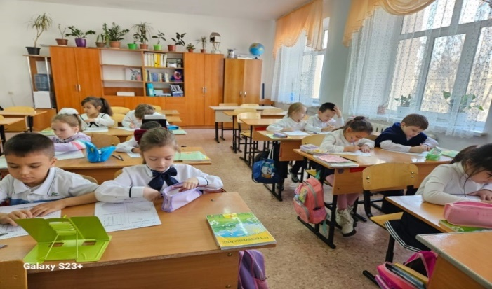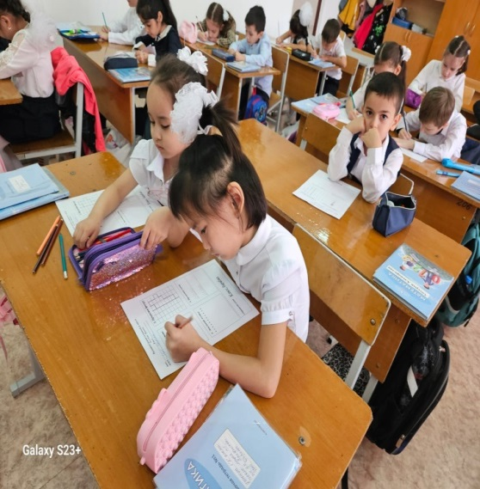
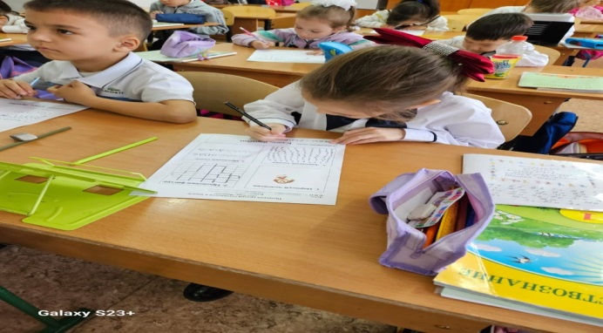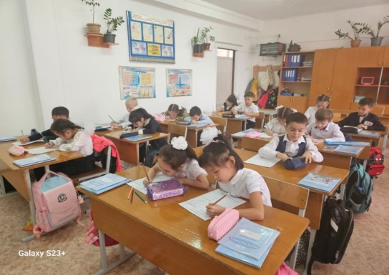
Мектеп-лицей дефектологы Ерназаров Асылжан, педагог-ассистент Тажибаева Ләззат және мектеп психологтарының ұйымдастыруымен ЕББҚ балалармен бірігіп «Кім білгір» атты сыныптан тыс сабақ өткізді. Ойын негізінде балалар тапсырмаларды ойлай отырып, өзінше зерттеп, шешім жасау арқылы ойындағысын айту жағдайларына мүмкіндік туғызып, ойын барысында балалардың қызығушылығын оятып, белсенділігін арттыру мақсатында топтық сабақ және дидактикалық ойындар өткізді.
Ойынның түрлері:
1. Сергіту сәті
2.«Үй жануарлары»
(үй жануарларын атауға, ажыратуға үйрету)
3.«Кім тез жинайды»
(көкөністер мен жемістерді ажырата білуге үйрету, ойынға деген қызығушылықтарын арттыру)
4.«Қоянды тамақтандыр»
(сандарды санауға, қосу азайту амалдарын орындауға үйрету)
5.«Пішінді құрастыр»
(түстер мен пішіндер арқылы құрастырып үйрету. Есте сақтау, көру, ажырату қабілеттерін дамыту)
Сыныптан тыс сабақ соңында балалар сабақтан не үйренгендерін, өз пікірлерін айтып, жақсы көңіл күйде өз тілектерін білдірді.
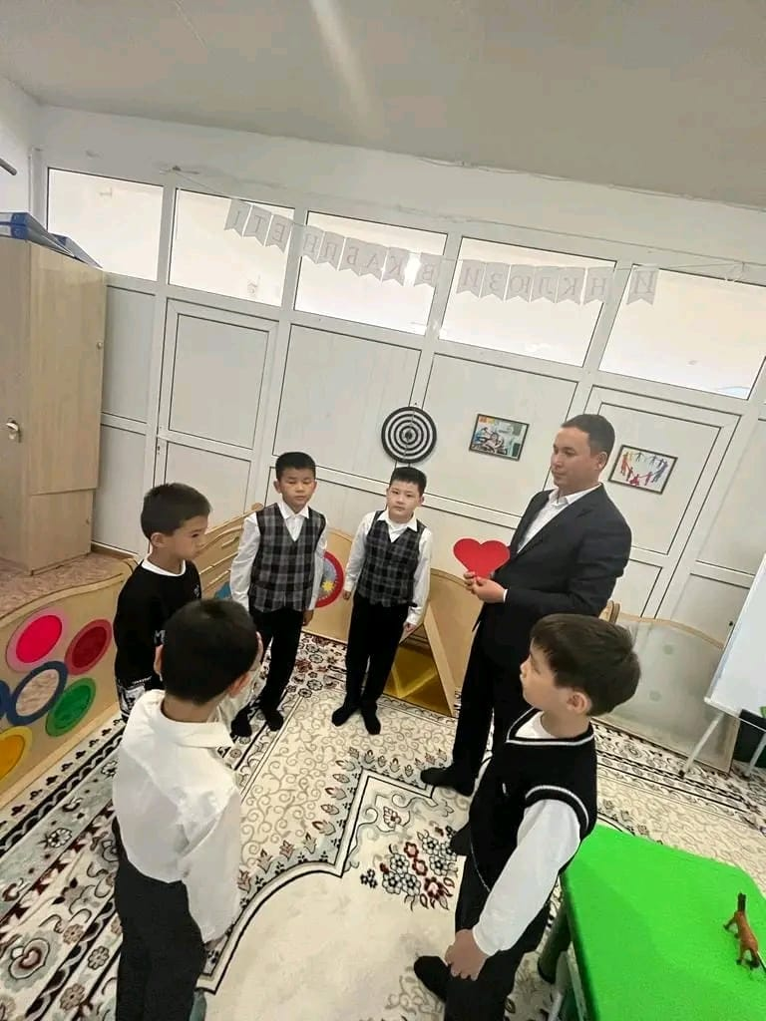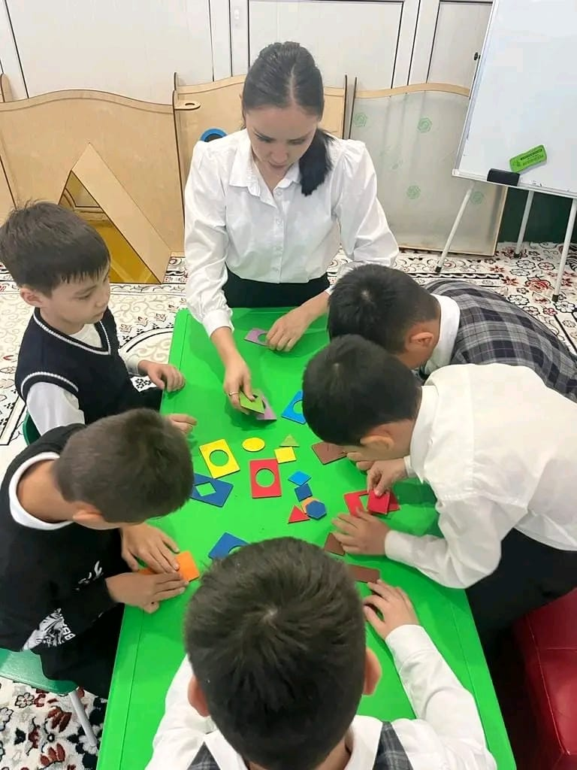
Мектеп-лицей педагог-психологтары Сексенғалиқызы Гүлжанат пен Айтбай Назерке «Психология -ғажайып ғылым» атты онкүндік аясында 9-шы сынып қыз балаларының арасында «Қыз қылығымен көрікті» тақырыбында тренинг болып өтті.
Тренингтің мақсаты:
✅Қазақ қызының бойындағы ұлттық дәстүрімізге сай әдептілік, көріктілік, ептілік, инабаттылық және т.б жан-жақты ұлттық қасиеттерін таныта білу;
✅оқушылардың ойлау, есте сақтау, танымдық қасиеттерін дамыта оқыту;
✅қазақ халқының әдет-ғұрпы арқылы қыз бала тәрбиесіне тән қасиеттерді бойына сіңіру, жаман әдеттерден бойларын аулақ сақтап, жақсы қасиеттерді дарыта білу.
♻Тренингтің барысында:
1. «Қадір қасиет» жаттығуы
2. «Сәлемдесу»
3. «Жағымды сөз» треннингі
4. Жасырын хат, ойлан тап » жаттығуы
5. «Тату алақан» тренинг –жаттығулары көрсетілді.
Қазақ халқы «Қыз» деген сөздің өзін әдеміліктің, әдептіліктің, инабаттылықтың , сұлулықтың белгісі деп таныған.
Халқымыздың халық ауыз әдебиетінде көптеген ақындарымыз қызға деген көптеген суреттемелер берген . Сондай –ақ қыз баланың ұқыптылығын, шеберлігін, сүйкімділігін, жанының нәзіктігін, өнер, білімге бейім тұратынын жоғары бағалап, оның ол қасиеттерін бейнелі сөздер арқылы ерекше көрсететінін оқушыларға айқын түсіндіріп, мысалдар келтірдік.
Тренингке қатысқан оқушыларымыз белсене араласып, өздерінің қызығушылықтарын танытты
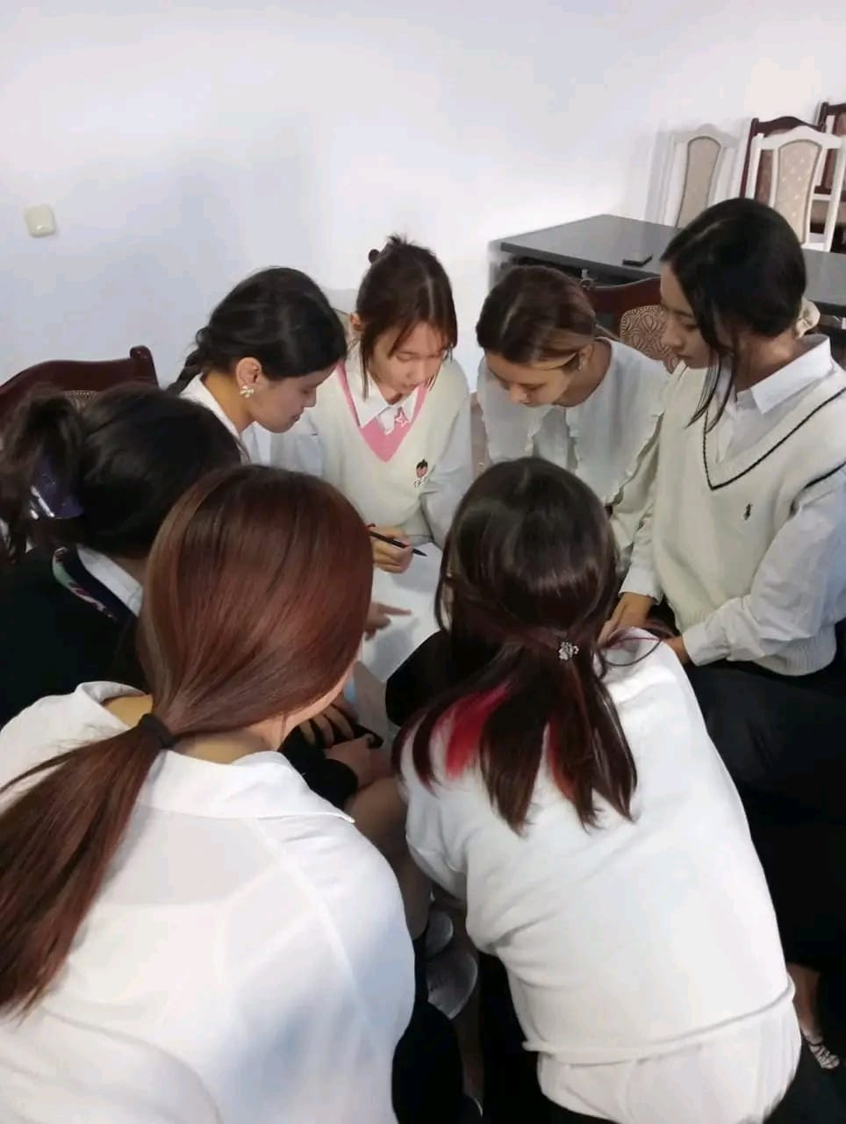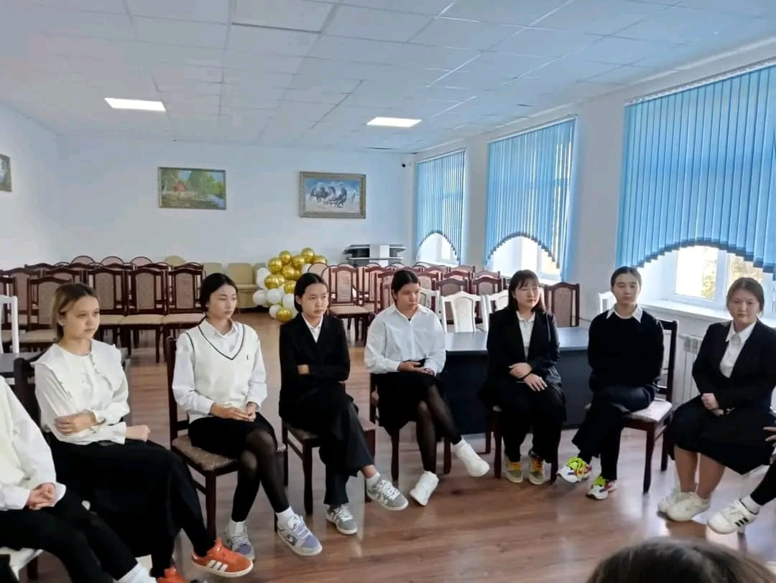
Мектеп-лицейімізде Ерекше білім беруді қажет ететін оқушылар мен ата-аналары арасында, «Психология-ғажайып ғылым» атты апталық аясында «Кім жүйрік» атты отбасылық спорттық сайыс өткізілді.
Мақсаты: Спорттық сайыстарға қызығушылықты арттыру, жылдамдықты, зеректікті, дәлдік пен ептілікті дамыту, балаларды ұжымдық жұмысқа, бірге әрекет етуге үйрету, салауатты, бәсекеге қабілетті ұрпақ тәрбиелеу.
Спорттық шараға қатысқан оқушылар ата-аналарымен бірге 2 топқа бөлініп, 6 кезең бойынша сайысқа түсіп,өзара бақ сынасты.
І кезең: «Өз тобыңды таныстыр»
II кезең: «Таяқшамен жүгіру»
IІІ кезең: «Дөңгелек ішімен жүру»
ІV кезең: «Ракеткамен допты алып жүру»
V кезең: «Су тасу» сайысы
«Жүйрік бол» спорттық сайысының қорытындысы бойынша:
І орын – Қыран тобы
ІІ орын – Қызғалдақ тобы
Екі топта алғыс хаттарымен, сыйлықтармен марапатталды.
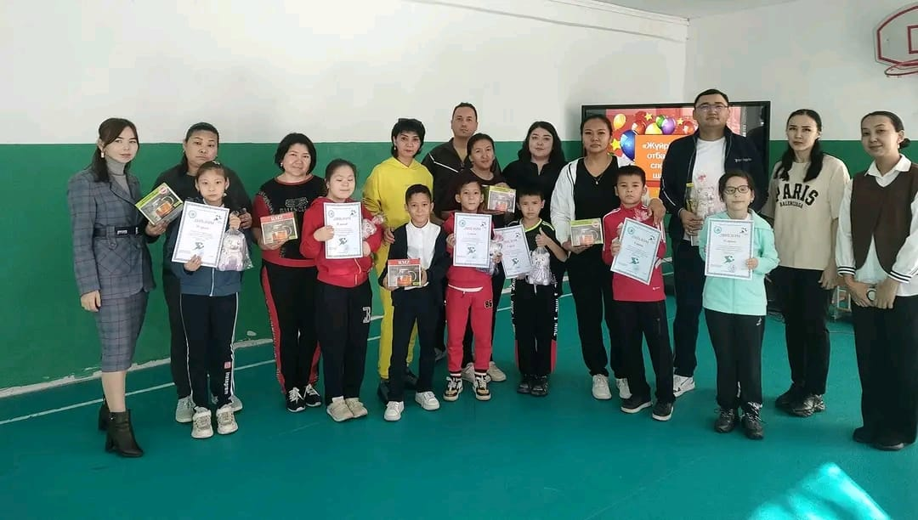
Мектеп-лицейімізде «Психология -ғажайып ғылым» атты апталық аясында «Жарқын болашақ иесі-бүгінгі жас маман» тақырыбында жас мамандармен тренинг жұмысы жүргізілді.
Мақсаты:
✅ Жас мамандарға көмек көрсету және ұжымда психологиялық ахуал қалыптастыру;
✅ кәсіби құлшынысын арттыру;
✅ жігерлендіріп көңіл-күйін көтеру.
Тренинг барысы:
1. «Танысу» жаттығуы;
2. «Топқа бөліну» жаттығуы;
3. «Жағдаяттан шығу жолы» ойыны
4.Топпен сурет» салу ойыны;
5. «Кім жылдам» ойыны;
6. «Кім епті» ойыны;
7. «Күш бірлікте» ойыны;
8. Жас мамандарға психологиялық кеңестер;
9. Қорытындылау.
Бұл тренинг жас мамандардың арасында Жақсы, жылы сөздер айтылып, жағымды атмосфера қалыптастырды. Сонымен қатар, тренинг барысында топ болып бірлесіп жұмыс жасау қабілеттерін арттыруға, топ үшін жауапкершілікті қаншалықты сезінулерін көруге әрбір қатысушының өзіне мүмкіндік берді.
Адамды жігерлендіріп, өзін топпен араласуға және жан-жақты көрсетуге, қасында жүрген адамдардың мінез-құлқы туралы тереңірек білуде де шараның берері мол болды.
Жас мамандар тарапынан барлық ойындарға белсене қатысып, жақсы көңіл-күймен аяқтады.
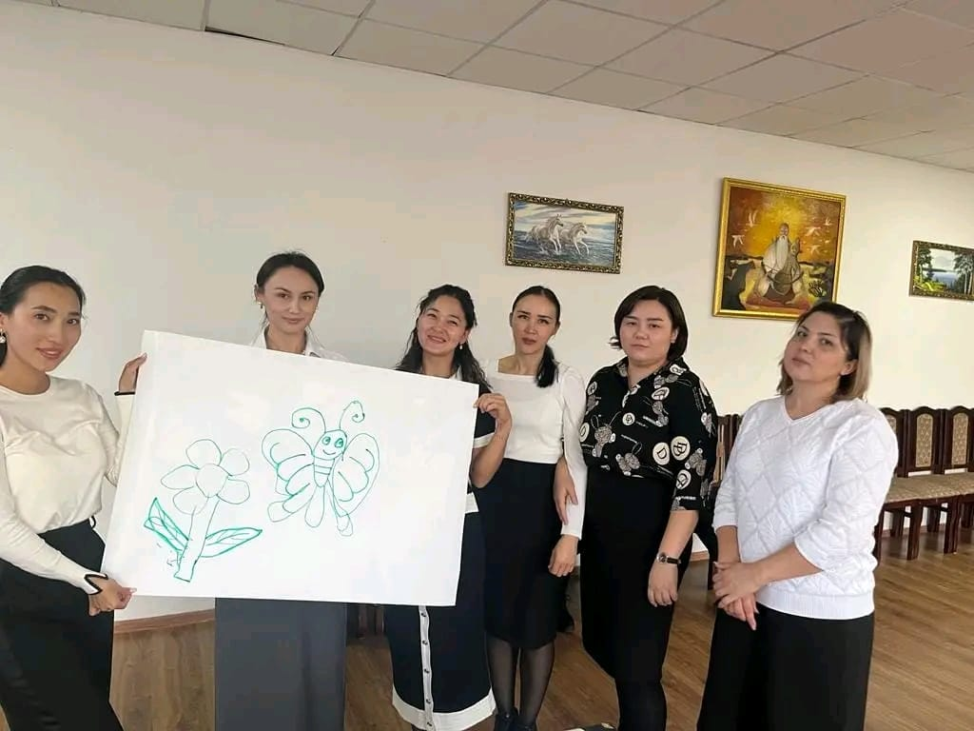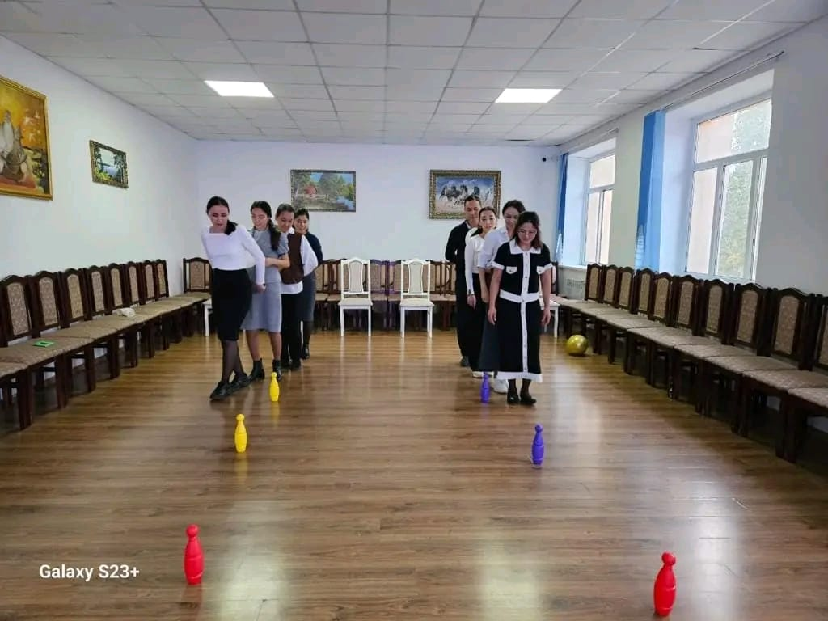
Жасөспірімдердің психикалық саулығын бағалау бағдарлама аясында жасөспірімдердің психикалық денсаулық туралы хабарларлығын арттыру мақсатында 7-8 сынып оқушыларына арналған, емхана, ЖДО мамандарымен бірлесе отырып дәріс жүргізілді.
Мақсаты:
- Мектептегі жасөспірімдердің физикалық және психикалық денсаулығын нығайту және деструктивті мінез-құлықтың алдын алу;

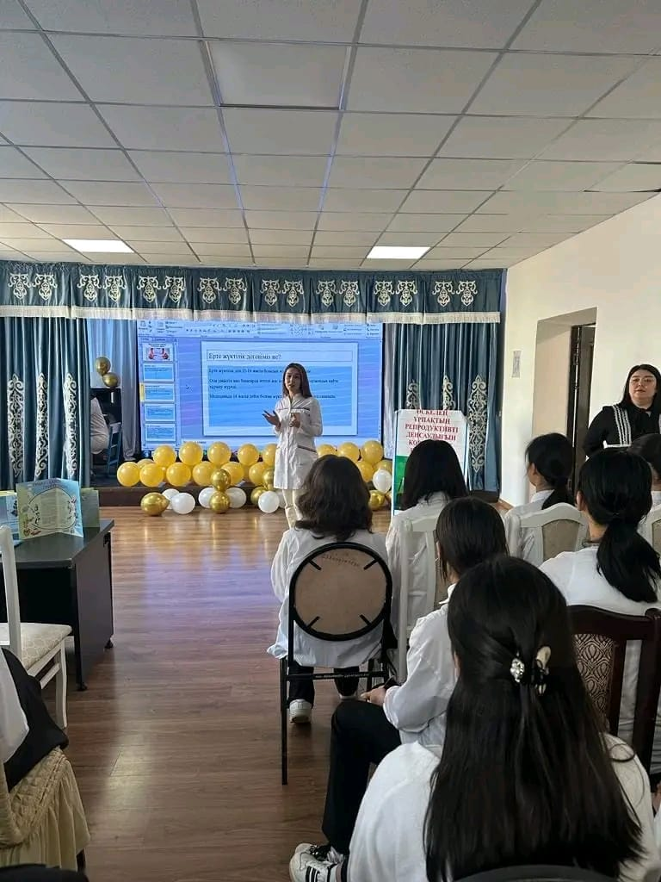
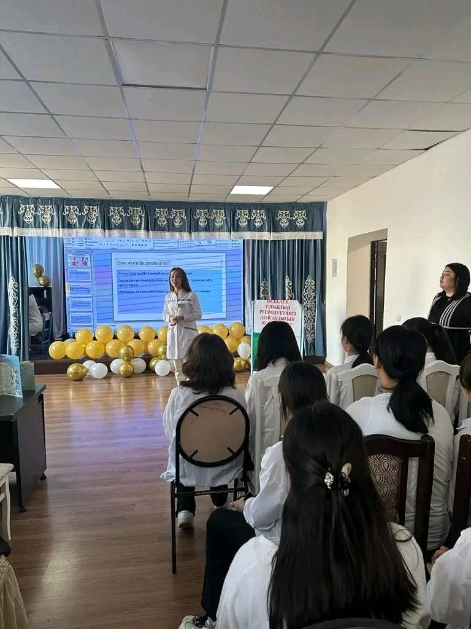
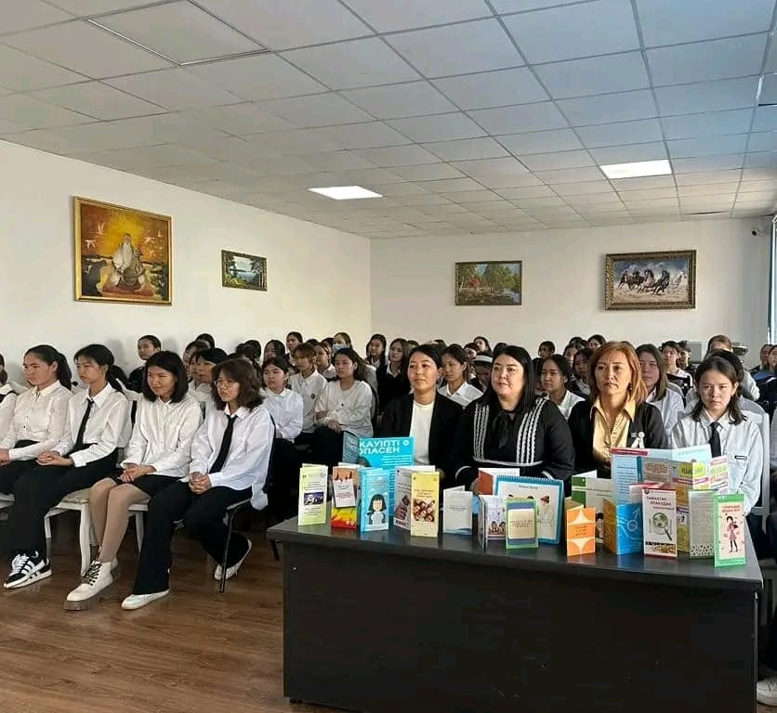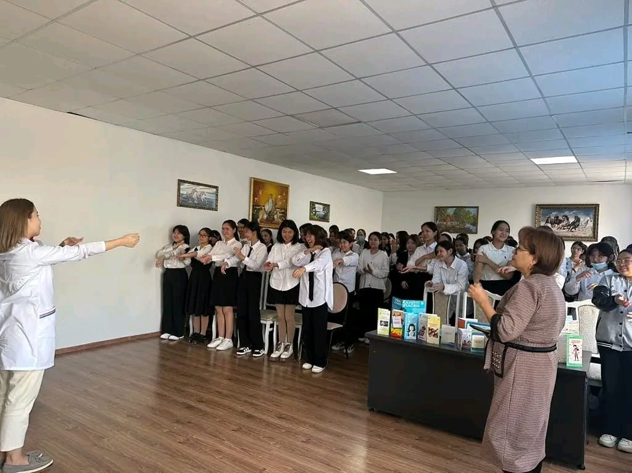
Ерекше білім беруді қажет ететін оқушылардың ата-аналарымен «ӨМІР - АДАМНЫҢ БАСТЫ ҚАЗЫНАСЫ!» тақырыбында тәрбие бағытында бірлескен тренинг жұмысы Мақсаты:
- өмір адам баласына бір ақ рет берілетін қымбат сый және басты құндылық екеніне назар аударту;
- адам бойында болатын асыл қасиеттерді, адамгершілік, мейірімділік сезімдерін дамыту.
- Жақсы қасиеттерді үйрету, жаман қасиеттерден аулақ болуға бағыттау; оқушылардың ішкі ойын ашу және өмірге деген көзқарастарын қалыптастыру.
- Ата-ананың бала көңілін таба білуіне ой қозғау, өзін-өзі тануына бағыт беру, тәрбие жайлы пікір бөлісу, ата-аналарға балаға рухани тәрбие берудегі отбасының рөлі, зорлық-зомбылықсыз балалық шақ жайлы әңгіме қозғау.

Директордың тәрбие орынбасары Толқын Бақытқызы «ӨМІР - АДАМНЫҢ БАСТЫ ҚАЗЫНАСЫ!» тақырыбында сөз қозғап, QR код арқылы ата-аналарға ынтымақтастық танытып, «Сөйлемді жалғастыр» тренингіміздің ерекшілігі сол, тәрбие процесіндегі қиындықтарды біз боп, сіз боп пікірлесе отырып, ойымызды түйіндеп, өмір жолында пайдалану. Өмір – ол адамға бір-ақ рет берілетін баға жетпес қымбат сый. Осындай сыйды саған сыйлаған кім? Сұрақтың шешімін тапты.
Педагог-ассистент Тәжібаева Ләззат «Танысу», «Қар қиыршықтары»,
Педагог-психолог Сексенғалиқызы Гүлжанат «Ақиқат орындығы»,
Дефектолог Асылжан Есенұлы «Топпен сурет сал» ойын жаттығуы,
Педагог-психолог Айтбай Назерке «Қимылды қайтала» ойынын жүргізді.
Тренингте кездескен ата-аналарымыз алғыстарын жеткізді. Бақытты отбасы болып отырған әр жанұяға балаларымен түскен картинкалар табысталды. Өмірде өз ағысымыз бен өз арнамызды тура табуымыз үшін өзімізді, өзгелерді қоршаған ортаны танып-біліп, рухани құндылықтарды терең меңгеріп, адамгершілік қасиеттерді бойымызға дарытсақ, мақсат мұратымызға қол жеткізе аламыз.
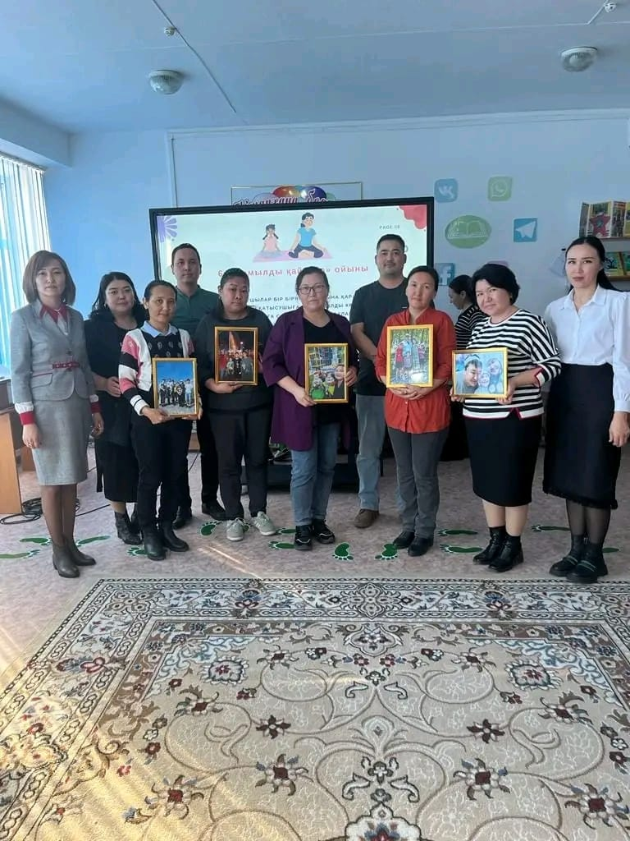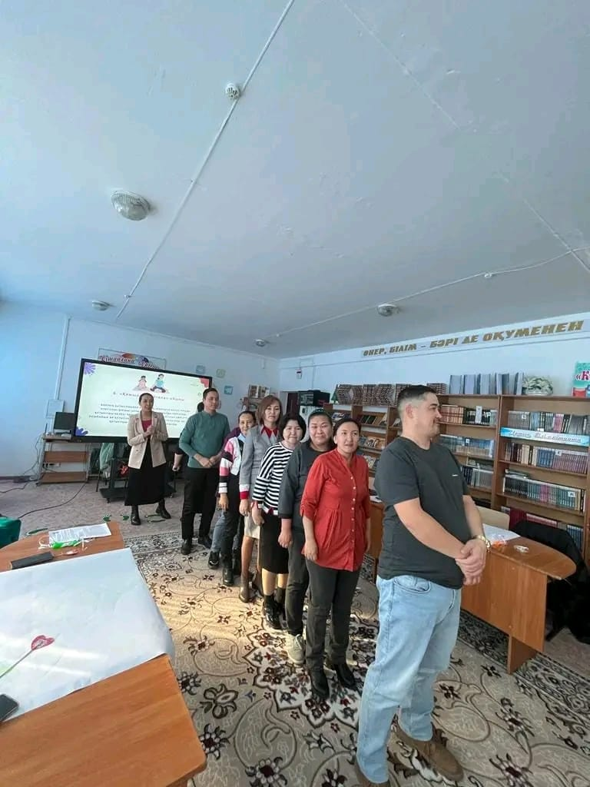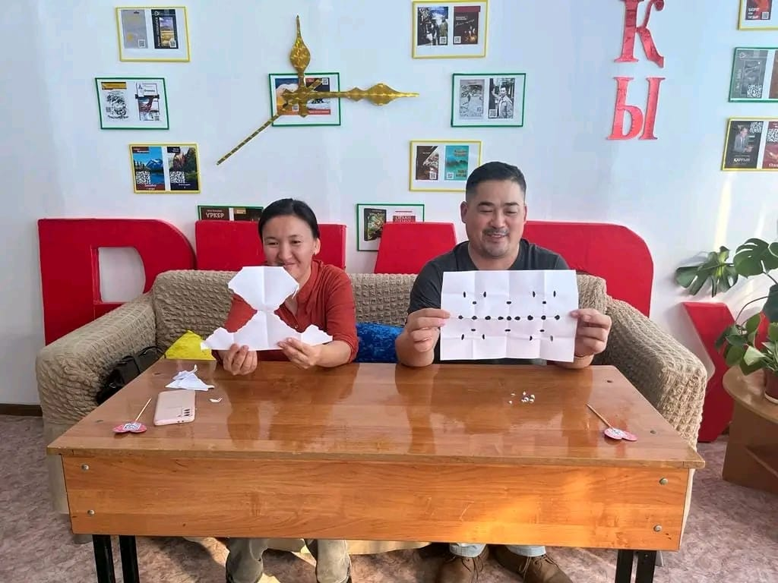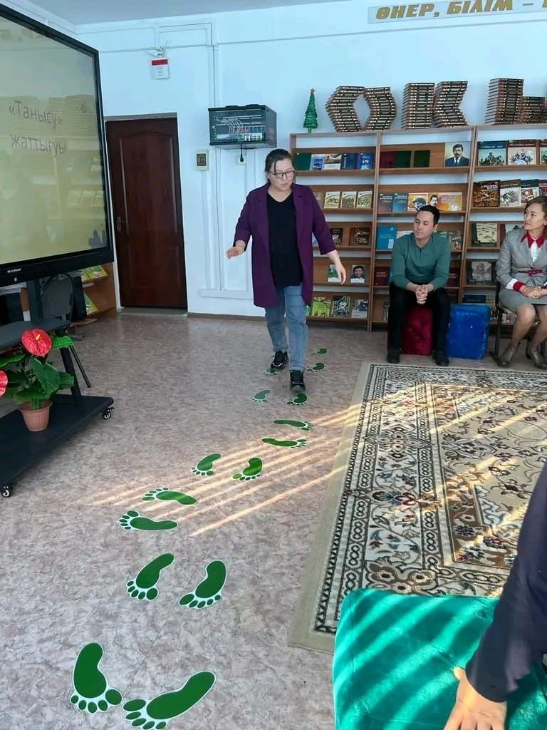

7-10 сынып арасында «Қыз балалардың психикалық саулығын нығайту,тәртіпсіздіктің алдын-алу,жеке бас қауіпсіздігін сақтауға» бағытталған кездесу өткізілді. Қатысқан балалар саны-97 оқушыны құрады.Мектеп-лицей педагог-психологтарының ұйымдастырылуымен Облыстық жастар денсаулық,орталығынан , №1 Қалалық емханадан мамандар шақыртылды. Кездесуге 7.8.9.10 сыныптың қыз балалары қатысты. Аталған тақырыпта оқушыларға мамандар дәріс баяндап,бейнероликтер көрсетіп,кеңестерін берді.Оқушылар тақырыпқа қатысты ойларында жүрген сұрақтарын қойып,белсене ат салысты

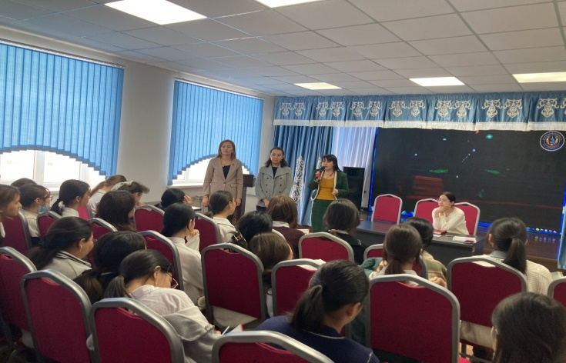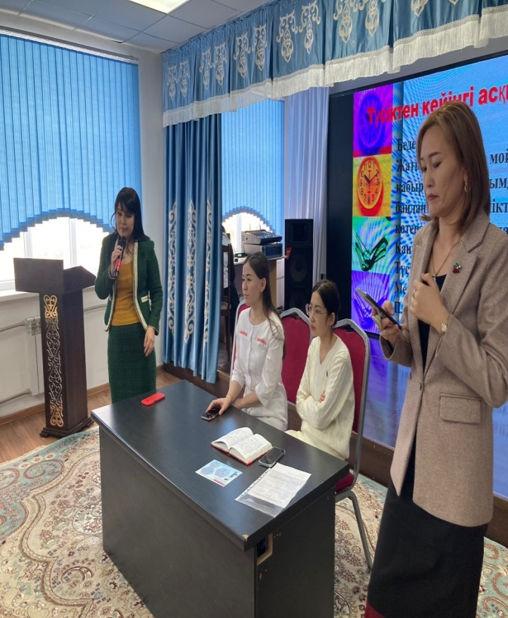
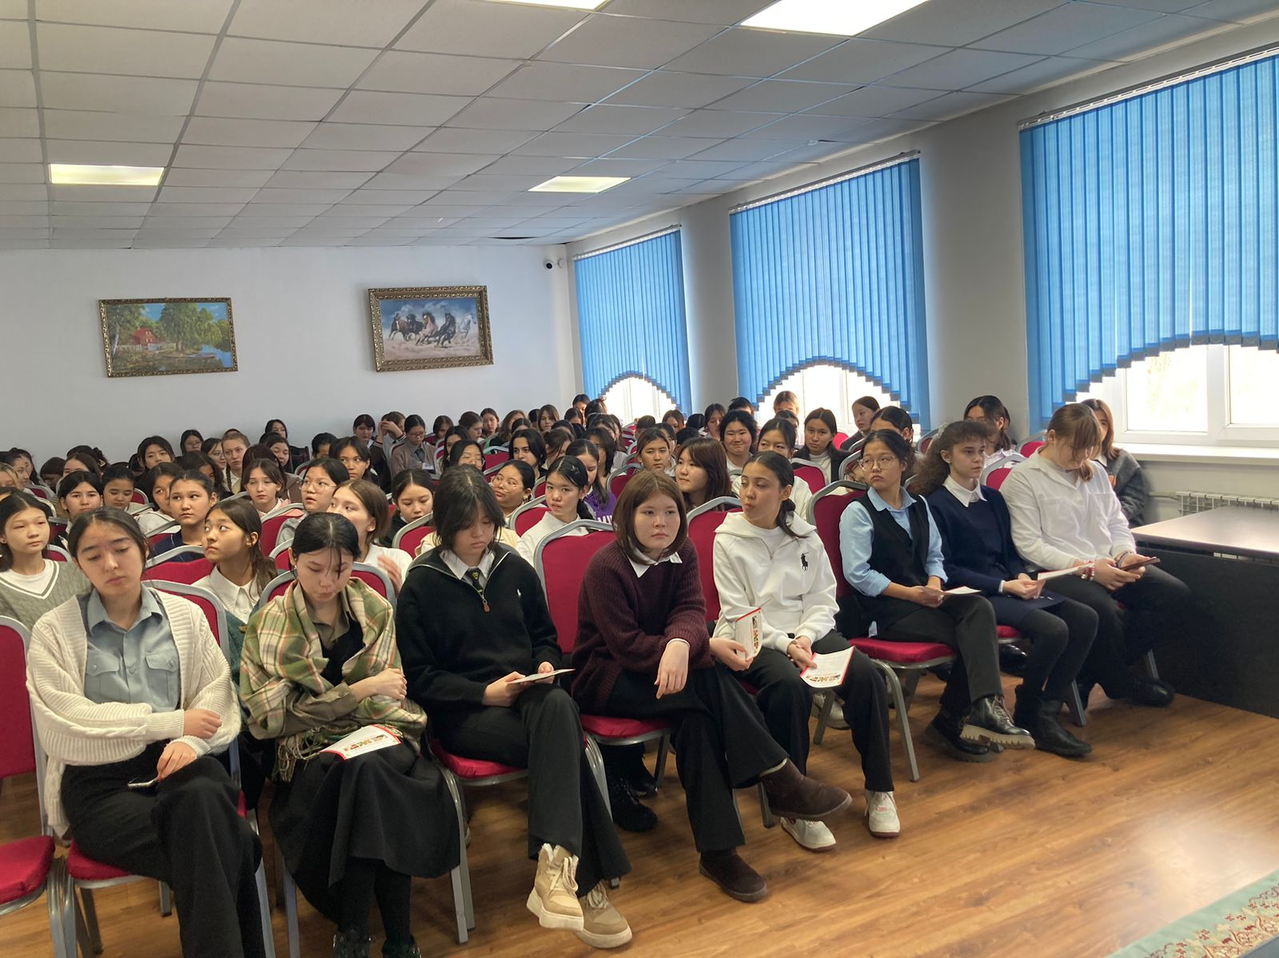 Жаңа жыл- балалар асыға күтетін сиқырлы мереке. Осы мерекенің шырайын балалардың шат күлкісі, адамдардың бір-біріне кіршіксіз айтқан тілектері.
Осындай керемет көріністің бір парасы И.В.Панфилов атындағы №5 мектеп-лицейде өткізілді. Думанды кешке мектеп-лицейдің көп балалы отбасы балалары,ерекше білім беруді қажет ететін оқушылар да қатысты.Кеш балалардың ертегілер еліне саяхат жасаумен басталды.Көңілді сайқымазақтар мен әртүрлі жануарларды сомдаған оқушылар жиылған көрермендердің көңілдерін бір серпілтіп тастады.Мектеп-лицей директоры Рита Жұмамұратқызы балаларды Жаңа жыл мерекесімен құттықтады.
Сонымен қатар кешке қатысқан оқушыларға демеушілер тарапынан балаларға жаңа жылдық сыйлықтар табысталды. Балалардың жүзіне қуаныш,езуіне күлкі үйірген шараның соңы әсем ән мен әдемі естелік суретке түсумен аяқталды.
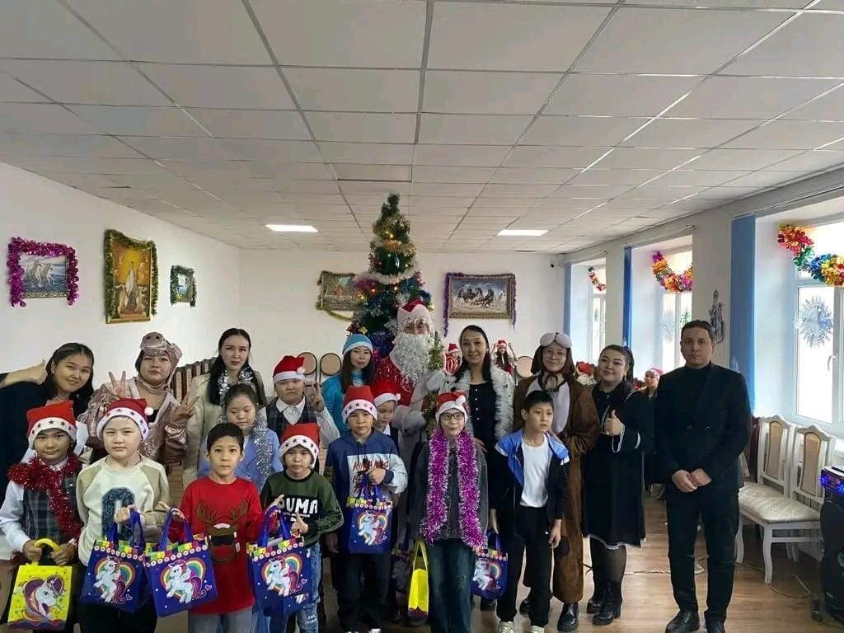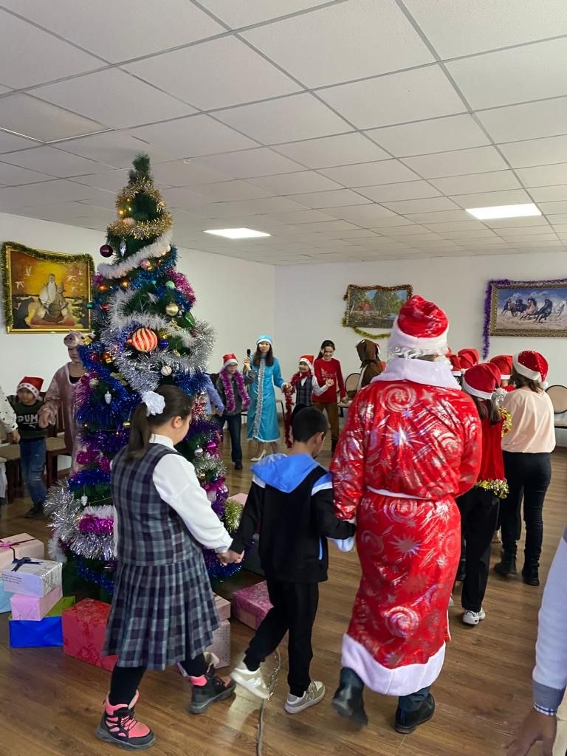
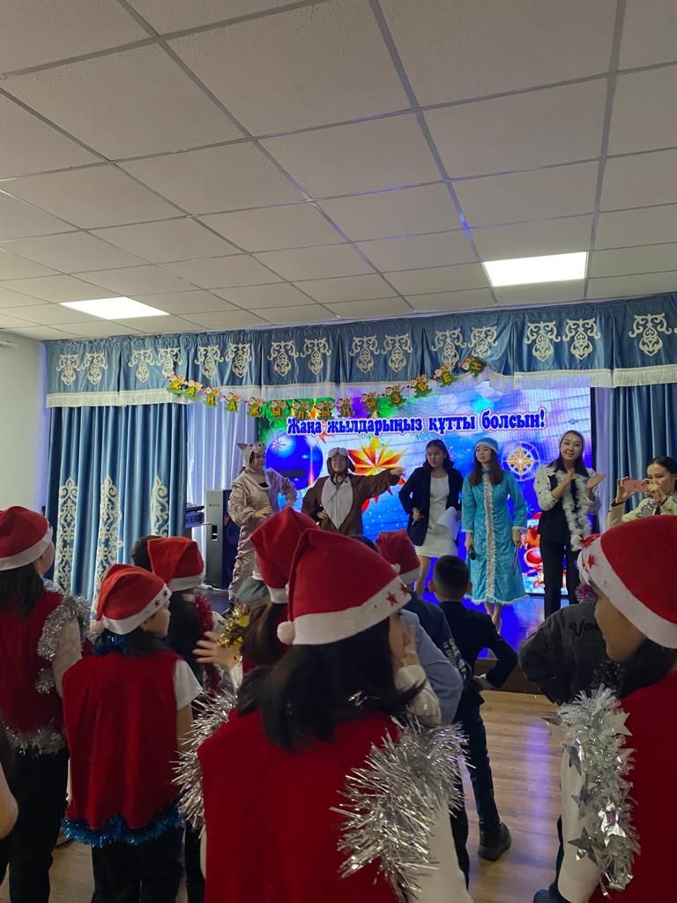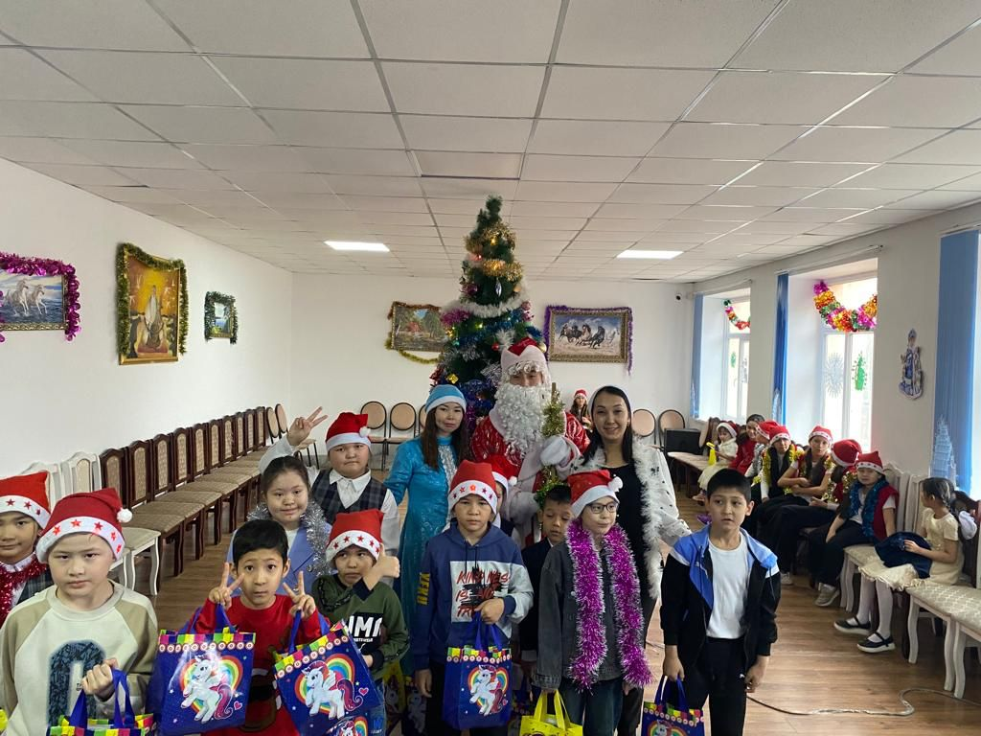
Мектебіміздегі үйден оқытылатын оқушыларды «Қош келдің-Жаңа жыл» тақырыбы аясында жаңа жыл мерекесімен мектеп-лицей директоры Р.Ж.Мұхашова, мектеп психологтары Г.Сексенғалиқызы, Н,Айтбай,мектеп дефектологы А.Ерназаров, педагог-ассисент Л.Тажибаева құттықтап қайтты.
Іс-шара аясында үйден оқытылатын 10 оқушы қамтылды. Барлық оқушылардың үйіне барып, жеке –жеке құттықталынды. Барлық оқушылар мәз болып, көтеріңкі көңіл-күйде болды.
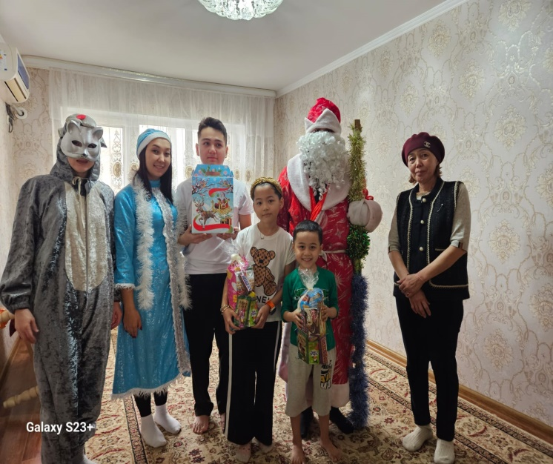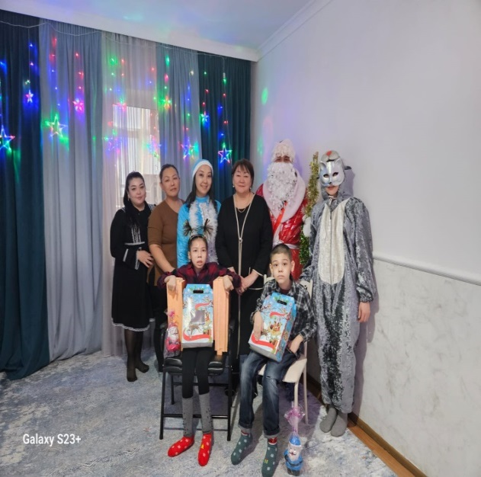

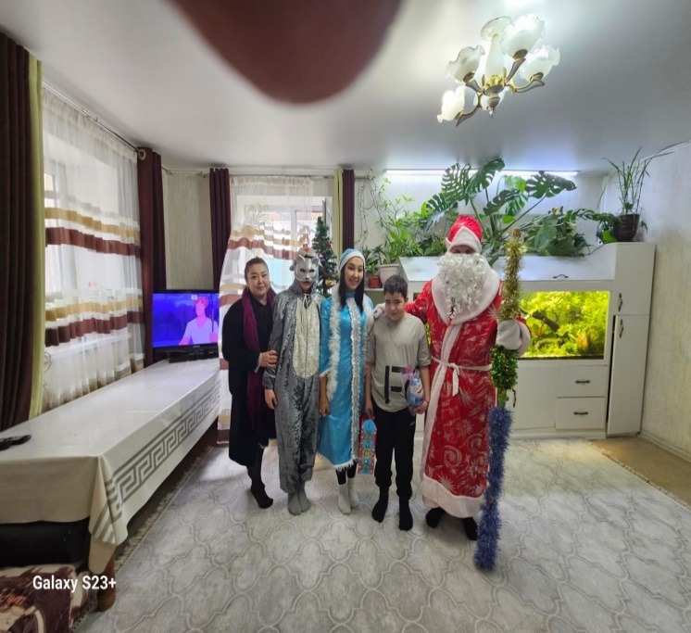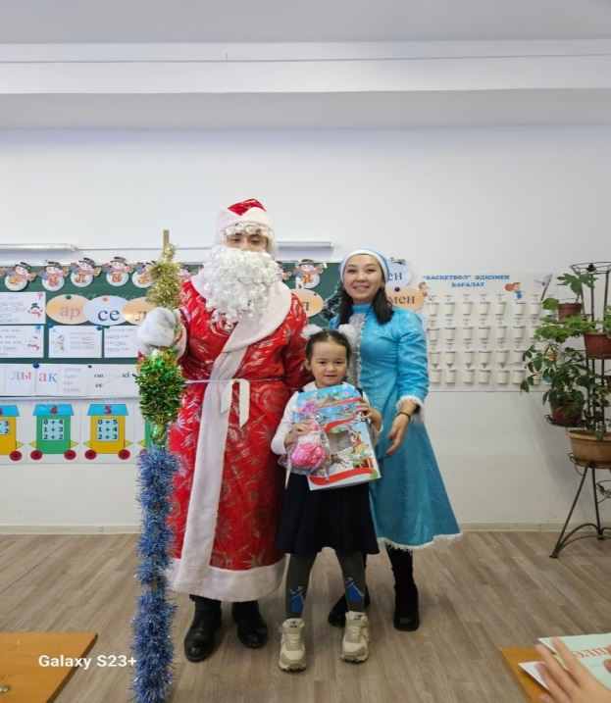

8-9-10 сыныптар арасында «Репродуктивті саулық. Оны сақтау дағдылары» тақырыбында дәріс өткізілді. Облыстық жастар денсаулық орталығынан, №1 Қалалық емханадан мамандар шақыртылды. Кездесуге 8,9,10 сыныптың балалары қатысты.Аталған тақырыпта оқушыларға мамандар дәріс баяндап,бейнероликтер көрсетіп,кеңестерін берді.Оқушылар тақырыпқа қатысты ойларында жүрген сұрақтарын қойып,белсенді ат салысып қатысты.
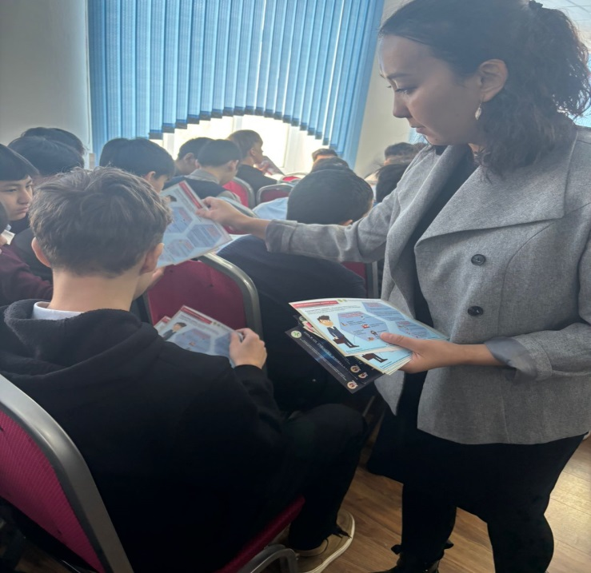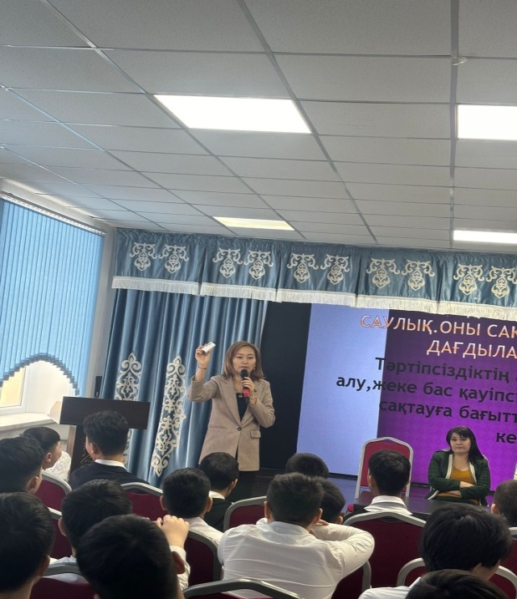
Ер Балалардың психикалық саулығын нығайту,тәртіпсіздіктің алдын алу,жеке бас қауіпсіздігін сақтауға бағытталған кездесу болып өтті.Кездесуге 7,8,9,10 сынып ұл балалары қамтылды.Облыстық жастар денсаулық орталығынан,қалалық емханадан мамандар шақырылды.Аталған тақырыпта оқушыларға мамандар дәріс баяндап,темекінің,алкогольдің,жыныстық тәрбие тақырыбында сөз қозғап,бейнероликтер көрсетіп,кеңестерін берді.Оқушылар тақырыпқа қатысты ойларында жүрген сұрақтарын қойып,белсене ат салысып,белсенділік танытты.
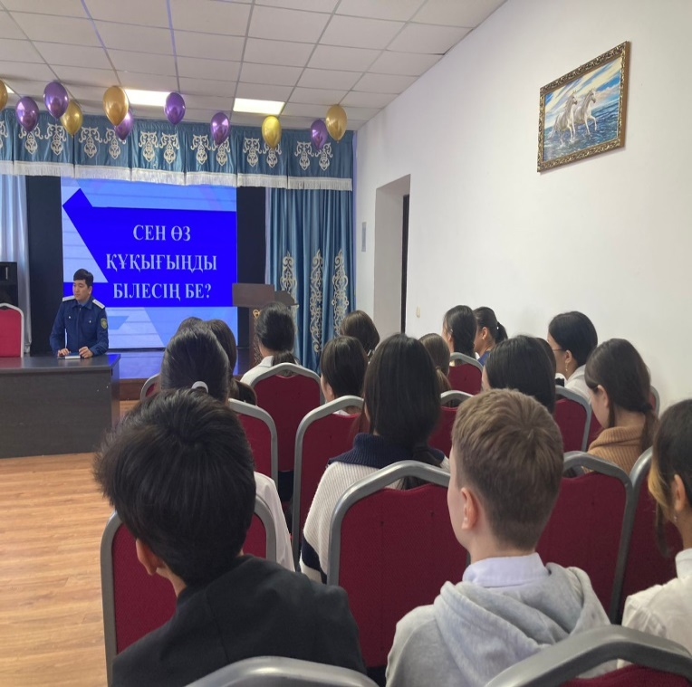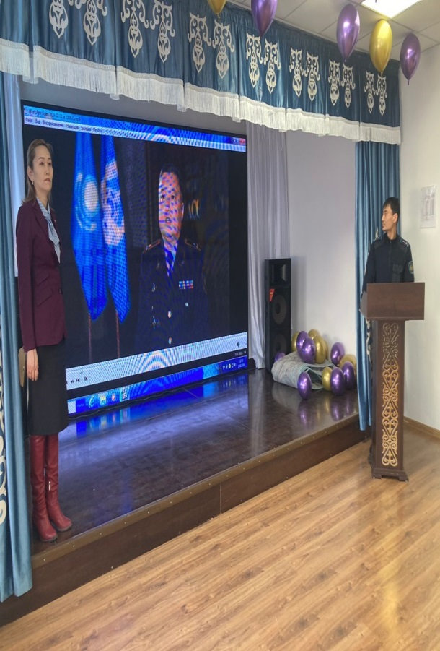
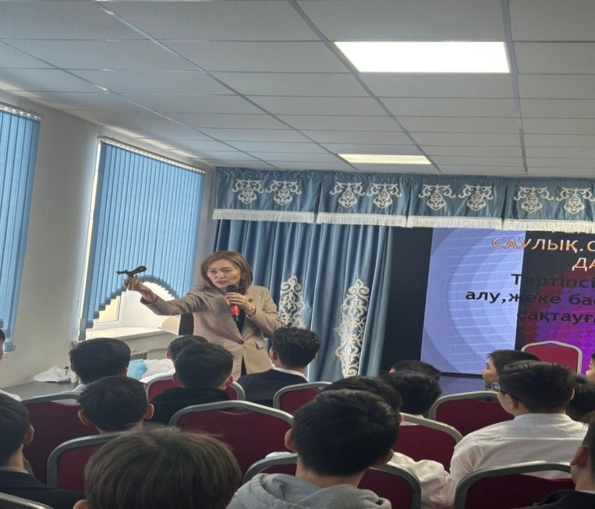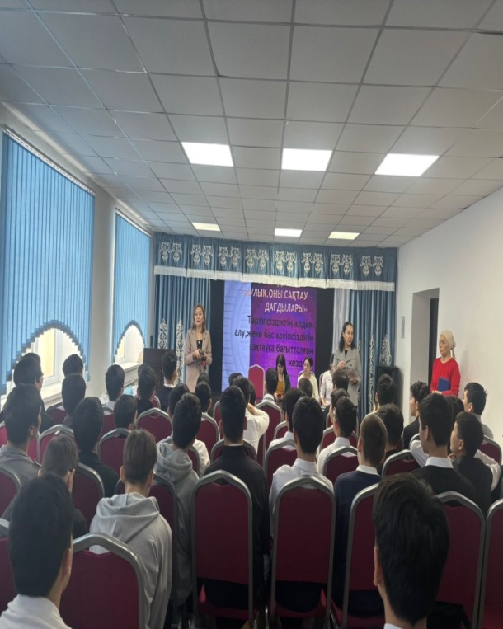

6-7 сыныптардың қыз балаларымен «Қыз қылығымен көрікті!» тақырыбында сырласу кеші болып өтті. Барлығы-48 оқушы қыз қатысты.
Мақсаты: Жасөспірім қыз балалармен сырласу.Қыз баланың бойына ұлттық дәстүрімізді сіңіру.Қыз-әдептіліктің,әдеміліктің,сұлулықтың жаршсы екенін түсіндіре отырып.жаман әдеттен аулақ болға шақыру,кішіпейіл,инабатты,мейірімді болуға психологиялық әсер ету.
Іс-шараны мектеп-лицейдің педагог-психологтары Н.Айтбай мен Ж.Жайырбаева бастады.Амандасып,тақырыппен таныстырып,іс-шараның мақсатын түсіндірді.Қоғамда болып жатқан жат қылықтан аулақ болып,ұлттық дәстүрімізді,әдет-ғұрпымызды сақтап,қыздарға тән қарапайымдылық,сыпайылық қасиеттерін бойымызда сақтап,ақылды,білімді болуға кеңес берді.Әрі қарай,кездесуге арнайы шақырылған қонағымыз облыстық «Бойтұмар» қыздар клубының жетекшісі Айдана Маратқызына сөз берілді.Қонағымыз жасөспірім қыздармен тез тіл табысып,жылы лебіздермен кездесуді бастап,қыз қылығымен көрікті болуға шақырды.Дайындап алып келген бейнебаяндар көрсетіп,сұрақ-жауаптар қойылып еркін отырып сырласты. Кездесуде жасөспірім қыздарды алғыр,намысшыл,білімді,кез-келген ортада өздерін жақсы ұстай білуге,үлкенді құрметтеп,кішіге қамқор болуға шақырды.Іс-шара соңында барлығы бір-біріне алғыстарын,жақсы тілектерін білдіріп тарасты.
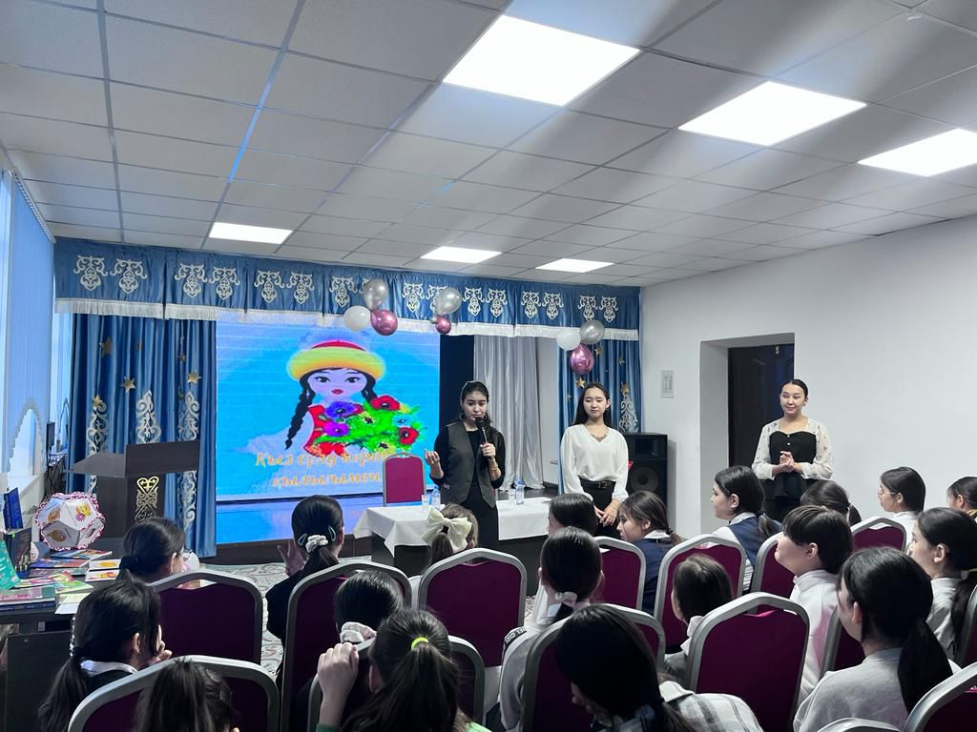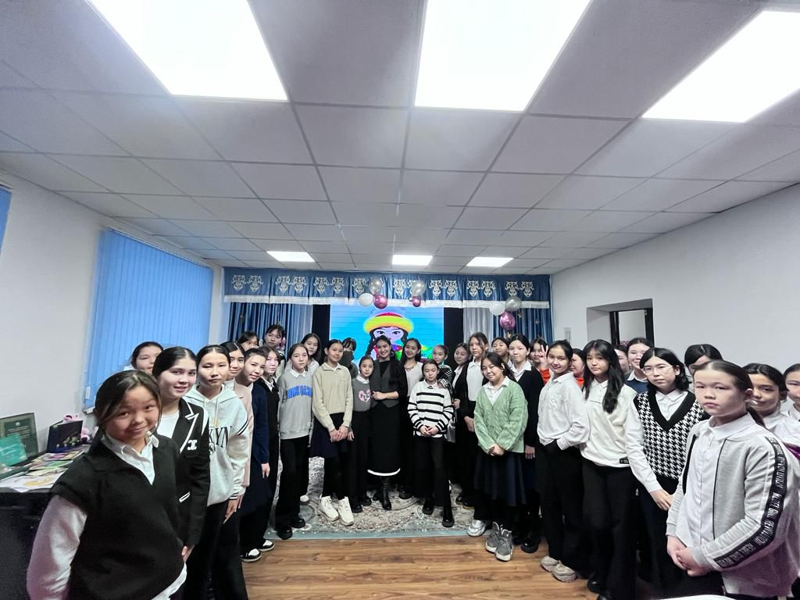
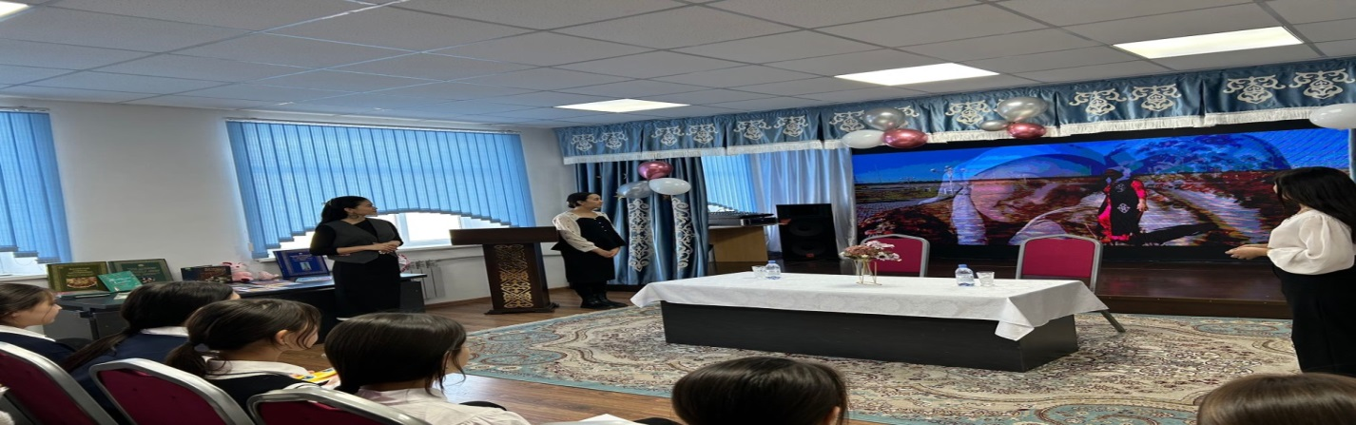
Ерекше білім беруді қажет ететін және үйден оқытылатын оқушылармен «Біз бақытты баламыз» атты мерекелік іс-шара болып өтті.
Бала әрбір үйдің, отбасының бақыты. Бала бақытты болса, Ана бақытты. 2024 жылдың 24 мамыр күні И.В.Панфилов атындағы №5 мектеп-лицейінде оқу жылының аяқталуына орай ерекше білімді қажет ететін және үйден оқитын балаларға арналған «Біз бақытты баламыз!» атты іс-шара болып өтті. Мақсаты: Білімділік: балалардың білімдік дағдысын қалыптастыра отырып, адамгершілік бағытын жетілдіру арқылы сөйлеу тілін дамыту, адамгершілік қасиеттерін шыңдау. Әр ортада өздерінің жан- жақтылығын жетілдіру, таныту, толеранттылыққа баулу. Балалардың бойына рухани адамгершілік қасиеттерді ұялату үшін мейірбан, ақылды, шыншыл, қайырымды т.б адамдық асыл қасиеттерді игеруге ықпал ету. Бірін-бірі сыйлап, мейіріммен қарауға тәрбиелеу.
Іс-шараға мектеп-лицей әкімшілігі, оқушылар мен ата-аналар қатысты. Шара барысында мектеп-лицей директоры Р.Мұхашова ата-аналарға бала тәрбиесіндегі жауапкершілігі үшін алғыс айтып,оқушыларды оқу жылының аяқталуымен құттықтап,алғыс хаттармен марапаттады.
